Witajcie Drogie Dzieci!
O tak, Święta Wielkanocne zbliżają się wielkimi krokami. Ta niedziela, która przed nami jest nazywana jest Niedzielą Palmową.
Gdy Pan Jezus na osiołku wjeżdżał do Jerozolimy, mieszkańcy Świętego Miasta witali Go, wołając po hebrajsku: "Baruch ha-ba be-Szem Adonaj" ("Błogosławiony, który przychodzi w Imię Pańskie!"). Wymachiwali przy tym liśćmi palmowymi, zobaczcie jak to wyglądało.
https://youtu.be/7RqCkwBDyWE
W Polsce jest zwyczaj w Niedzielę Palmową przynosić Palmy Wielkanocne, pięknie ozdobione. Taką palmę proponuję Wam dziś do zrobienia.
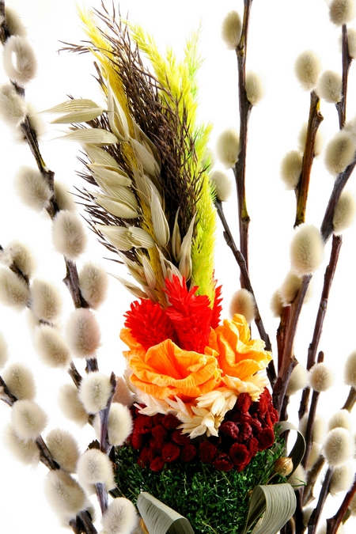
Palma wielkanocna
Potrzebne materiały:
- Gałązka
- Kolorowe bibuły
- Bazie żywe, albo zróbmy sami , podam filmik
oraz narzędzia:
- nitki
- nożyczki
- klej
- taśma klejąca
- druciki
Wykonanie:
1. Ozdabiamy kij bibułą, tak aby nie było wolnej przestrzeni (używamy kleju, owijamy nitką, sklejamy taśmą).
2. Następnie z bibuły wykonujemy różnokolorowe kwiaty i mocujemy je na drucikach, jeśli nie mamy drucików możemy owinąć zieloną bibułą i przykleić do kijka. Tu możesz obejrzeć jak takie kwiaty się wykonuje:
https://youtu.be/St6y9UAj_XM
3. Również z bibuły robimy paski, które nacinamy i skręcamy, aby ozdobić główny kij.
4. Następnie dokładamy kwiatki na drucikach (drucikiem owijamy kij) oraz mocujemy gałązki i bazie (przywiązujemy je nicią). Oto obiecany filmik jak wykonać bazie samemu:
https://youtu.be/fjAgAQVBj9g
Tu możecie obejrzeć dokładnie jak taką Palmę wykonać:
https://youtu.be/3JvxzR9KpyQ
Życzę pięknych Palm i proszę o zdjęcia
Pozdrawiam Pani Ludmiłka.

